

**FACULTAD CIENCIAS DE LA EDUCACIÓN**

**ASIGNATURA:**

ELABORACIÓN DE INSTRUMENTOS DE INVESTIGACIÓN

**DOCENTE:**

MSC. LEÓNIDAS PACHECO

**CARRERA:**

EDUCACIÓN

**INTEGRANTES:**

* DANIELA ATARIGUANA
* MARÍA DE LOS ÁNGELES RODRÍGUEZ
* MARTHA DEL VALLE
* SILVIA MUÑOZ
* ERICKA VALLE
* KEVIN TENEZACA

**TEMA:**

DESERCIÓN ACADÉMICA E INCLUSIÓN EDUCATIVA

**CURSO:**

2DO SEMESTRE “C3”

**PERIODO LECTIVO**

2024-2025

**INTRODUCCIÓN**

La educación es un pilar fundamental para el desarrollo de cualquier sociedad. La población estudiantil representa un crisol de diversidad y potencial humano. Es un reflejo vibrante y complejo de la diversidad de nuestras sociedades. En el ámbito educativo, los conceptos de inclusión y exclusión adquieren una relevancia crucial, pues determinan el acceso y la calidad de las oportunidades de aprendizaje. La inclusión se refiere a la integración equitativa de todos los estudiantes, reconociendo y valorando sus diferencias individuales, ya sean culturales, socioeconómicas o de capacidades. Por el contrario, la exclusión ocurre cuando ciertos grupos de estudiantes son marginados o dejados al margen del proceso educativo, ya sea de manera explícita o implícita.

Estos temas son fundamentales para entender y mejorar los sistemas educativos, ya que la manera en que una institución maneja la diversidad de su población puede tener un impacto significativo en el rendimiento académico, el bienestar emocional y el desarrollo personal de los estudiantes. Una educación inclusiva no solo beneficia a los estudiantes marginados, sino que enriquece la experiencia educativa de todos, fomentando una cultura de respeto, empatía y colaboración.

Como estudiante, me preocupa profundamente el tema de la deserción académica y su estrecha relación con la inclusión educativa. La deserción escolar no solo representa una pérdida individual, sino que también tiene un impacto negativo en la sociedad en su conjunto. Por lo tanto, considero fundamental abordar este problema desde una perspectiva integral que tome en cuenta las diversas causas y factores que lo inciden, incluyendo la falta de inclusión educativa.

En este estudio, nos adentramos en el complejo mundo de la inclusión y exclusión en las aulas, explorando cómo los estudiantes experimentan la pertenencia y el aislamiento dentro de su entorno educativo.

Para comprender esta realidad, hemos diseñado una encuesta a través de Google Forms, que nos permitirá recopilar información valiosa sobre la percepción de los estudiantes acerca de:

* Factores que favorecen o dificultan la inclusión en el aula.
* Experiencias de discriminación o exclusión.
* Percepción del clima escolar y la interacción entre compañeros.
* Necesidades e ideas para fomentar la inclusión.

Los resultados de esta encuesta serán un valioso punto de partida para generar un diálogo constructivo sobre cómo crear un espacio educativo más inclusivo y equitativo para todos.

**Objetivo**

Reducir la deserción escolar en un [establecer un porcentaje específico] a través de la implementación de estrategias de inclusión educativa en todos los niveles del sistema educativo.

**Desarrollo**

Como estudiante que ha experimentado de primera mano la realidad de que muchos de mis compañeros abandonan el aula, siento un profundo compromiso de encontrar soluciones para los desertores. En mi opinión, este problema no tiene una causa única ni una solución sencilla, sino que es el resultado de una combinación compleja de factores, desde dificultades de aprendizaje hasta barreras socioeconómicas y falta de apoyo familiar.

Pero creo firmemente que podemos revertir esta tendencia si trabajamos juntos para construir un sistema educativo más inclusivo, justo y atractivo. Aquí hay algunas ideas de mi modesta experiencia que pueden contribuir a este objetivo.

**1. Profesores que inspiran y comprenden:**

Necesitamos profesores que no sólo sean expertos en su campo, sino que también tengan la capacidad de conectarse con los estudiantes a nivel personal. Maestros que reconocen las fortalezas y debilidades individuales y entienden cómo adaptar sus métodos de enseñanza para que todos tengan la oportunidad de aprender y tener éxito.

**2. Plan de estudios en el que nos centramos:**

Los planes de estudio actuales a menudo se sienten como una serie de exigencias sin sentido que no tienen conexión con nuestra realidad o nuestros intereses. Necesitamos un plan de estudios que nos motive a aprender, nos prepare para los desafíos del mundo actual y nos haga sentir parte de algo significativo.

**3. Apoyo más allá del aula:**

Muchos estudiantes abandonan la escuela porque no cuentan con el apoyo que necesitan en el hogar o en la comunidad. Necesitamos ampliar nuestros programas de tutoría, asesoramiento y apoyo psicosocial para que todos los estudiantes tengan acceso a las herramientas y el apoyo que necesitan para superar los desafíos y alcanzar sus metas.

**4. La escuela es nuestro segundo hogar:**

La escuela debe ser un lugar donde nos sintamos seguros, valorados y respetados. Un espacio donde se respeta la diversidad y todos tienen la oportunidad de expresarse libremente. Necesitamos combatir el acoso, promover la inclusión y crear un clima escolar positivo que fomente la participación en las actividades diarias.

**5. Una voz positiva para nuestro futuro:**

Los estudiantes no deberían simplemente recibir educación de forma pasiva. Necesitamos tener voz y voto activo en las decisiones que afectan el futuro de la educación. Necesitamos ser parte de las juntas escolares, participar en el desarrollo curricular y ser escuchados cuando expresamos nuestras necesidades e inquietudes. La lucha contra el abandono escolar no es sólo responsabilidad de los docentes y las autoridades educativas. Es deber de la sociedad en su conjunto. Si todos trabajamos juntos, desde el aula hasta la comunidad, podemos construir un sistema educativo que brinde a todos los estudiantes las oportunidades que necesitan para alcanzar su máximo potencial.

Clave de resultados

A continuación, presentamos algunos de los resultados clave que surgieron de la encuesta:

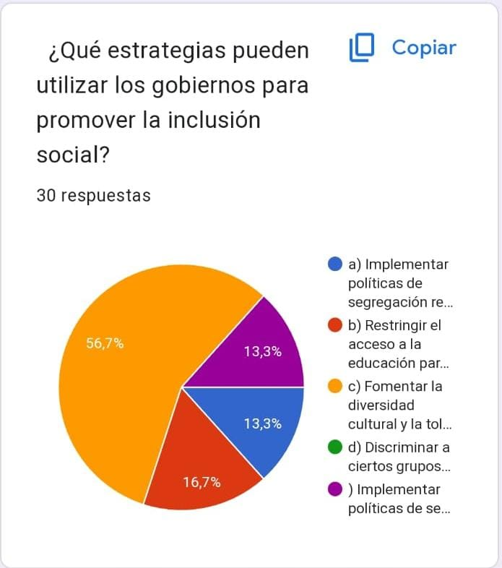

* **a) Implementar políticas de segregación racial o religiosa.** (56,7%)
* **b) Restringir el acceso a la educación para ciertos grupos de la población.** (13,3%)
* **c) Fomentar la diversidad cultural y la tolerancia.** (13,3%)
* **d) Discriminar a ciertos grupos de la población.** (16,7%)

**Análisis de los resultados**

Los resultados de la encuesta muestran que la mayoría de los participantes (56,7%) creen que la mejor manera de promover la inclusión social es implementar políticas de segregación racial o religiosa. Esta es una estrategia controvertida que ha sido criticada por muchos por ser discriminatoria y perjudicial para la cohesión social. Sin embargo, es importante tener en cuenta que la encuesta solo se realizó a un pequeño número de personas y que los resultados no son necesariamente representativos de la opinión pública en general.

Otras estrategias que recibieron apoyo de los participantes incluyen fomentar la diversidad cultural y la tolerancia (13,3%) y restringir el acceso a la educación para ciertos grupos de la población (13,3%). Sin embargo, estas estrategias también han sido criticadas por ser potencialmente perjudiciales para la inclusión social.

En general, los resultados de la encuesta muestran que no hay un consenso claro sobre la mejor manera de promover la inclusión social. Es necesario realizar más investigaciones para identificar estrategias efectivas que sean justas y equitativas para todos los grupos de la población.

1. 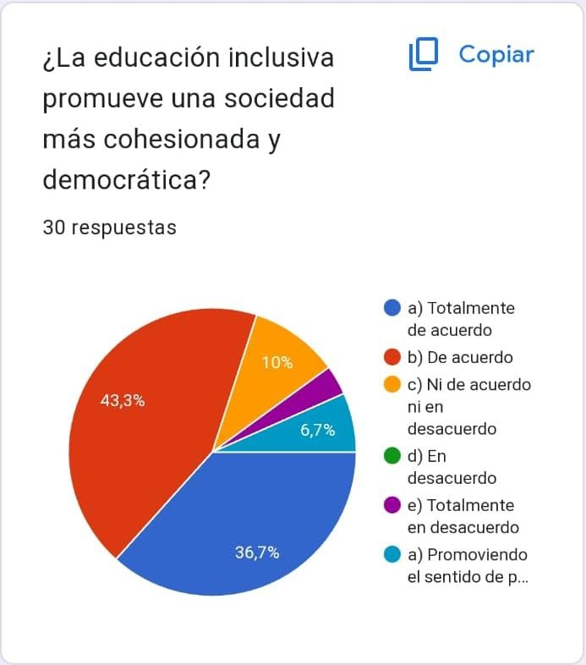

* **Totalmente de acuerdo:** 10%
* **De acuerdo:** 43,3%
* **Ni de acuerdo ni en desacuerdo:** 6,7%
* **En desacuerdo:** 36,7%
* **Totalmente en desacuerdo:** 3,3%

**Análisis de los resultados**

Los resultados de la encuesta muestran que la mayoría de los participantes (53,3%) están de acuerdo en que la educación inclusiva promueve una sociedad más cohesionada y democrática. Sin embargo, un porcentaje significativo de los participantes (40%) no está de acuerdo con esta afirmación. Los resultados pueden interpretarse de diversas maneras. Una posible interpretación es que la educación inclusiva es un tema complejo con diferentes perspectivas. Algunas personas pueden creer que la educación inclusiva es esencial para crear una sociedad más justa y equitativa, mientras que otras pueden tener dudas sobre su eficacia o implementación.

Otra posible interpretación es que los resultados de la encuesta reflejan las diferentes experiencias de los participantes con la educación inclusiva. Quienes han tenido experiencias positivas con la educación inclusiva pueden ser más propensos a estar de acuerdo en que promueve una sociedad más cohesionada y democrática, mientras que quienes han tenido experiencias negativas pueden ser más propensos a estar en desacuerdo

1. 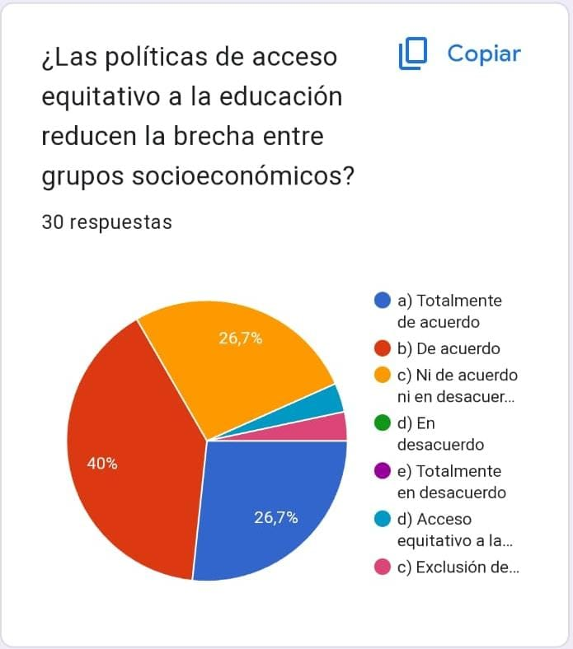

* **Totalmente de acuerdo:** 26,7%
* **De acuerdo:** 26,7%
* **Ni de acuerdo ni en desacuerdo:** 40%
* **En desacuerdo:** 6,7%
* **Totalmente en desacuerdo:** 0%

**Análisis de los resultados**

Los resultados de la encuesta muestran que la mayoría de los participantes (53,4%) están de acuerdo en que las políticas de acceso equitativo a la educación reducen la brecha entre grupos socioeconómicos. Sin embargo, un porcentaje significativo de los participantes (40%) no está de acuerdo con esta afirmación. Los resultados de la encuesta pueden interpretarse de diversas maneras. Una posible interpretación es que el acceso equitativo a la educación es un factor importante para reducir la brecha entre grupos socioeconómicos. Sin embargo, es importante tener en cuenta que el acceso equitativo a la educación no es el único factor que influye en la brecha entre grupos socioeconómicos. Otros factores, como la discriminación, la pobreza y la falta de oportunidades, también pueden jugar un papel importante.

1. 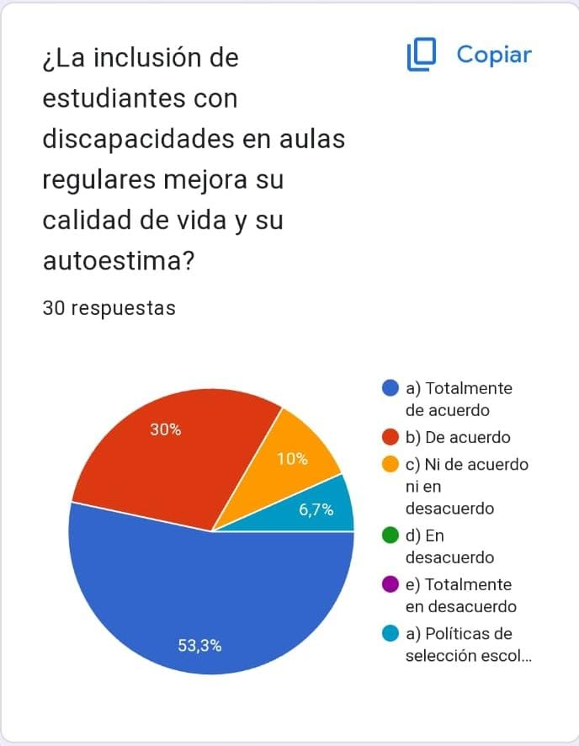

* **Totalmente de acuerdo:** 30%
* **De acuerdo:** 10%
* **Ni de acuerdo ni en desacuerdo:** 6,7%
* **En desacuerdo:** 53,3%
* **Totalmente en desacuerdo:** 0%

**Análisis de los resultados**

Los resultados de la encuesta muestran que una **minoría** de los participantes (40%) están de acuerdo en que la inclusión de estudiantes con discapacidades en aulas regulares mejora su calidad de vida y su autoestima. Sin embargo, la **mayoría** de los participantes (53,3%) no está de acuerdo con esta afirmación. Los resultados de la encuesta pueden interpretarse de diversas maneras. Una posible interpretación es que la inclusión de estudiantes con discapacidades en aulas regulares no tiene un impacto positivo en su calidad de vida y su autoestima. Sin embargo, es importante tener en cuenta que esta es solo una posible interpretación de los resultados.

1. 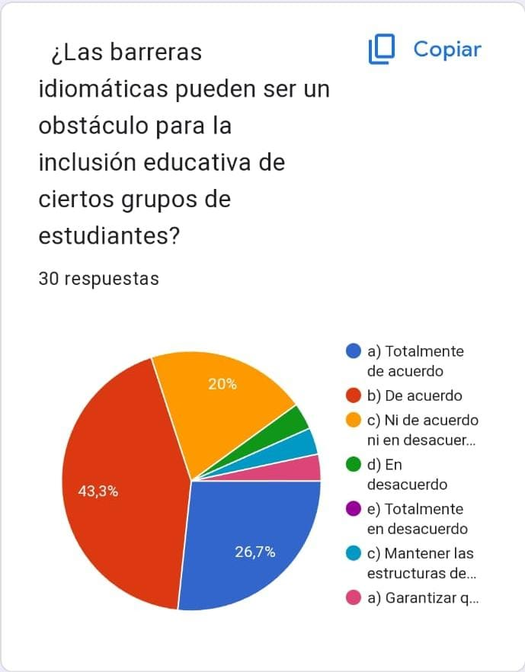

* **Totalmente de acuerdo:** 20%
* **De acuerdo:** 43,3%
* **Ni de acuerdo ni en desacuerdo:** 26,7%
* **En desacuerdo:** 10%
* **Totalmente en desacuerdo:** 0%

**Análisis de los resultados**

Los resultados de la encuesta muestran que la mayoría de los participantes (63,3%) están de acuerdo en que las barreras idiomáticas pueden ser un obstáculo para la inclusión educativa de ciertos grupos de estudiantes. Esta es una preocupación válida, ya que los estudiantes que no dominan el idioma de instrucción pueden tener dificultades para seguir el ritmo de las clases, participar en actividades y obtener buenos resultados en las evaluaciones.

1. 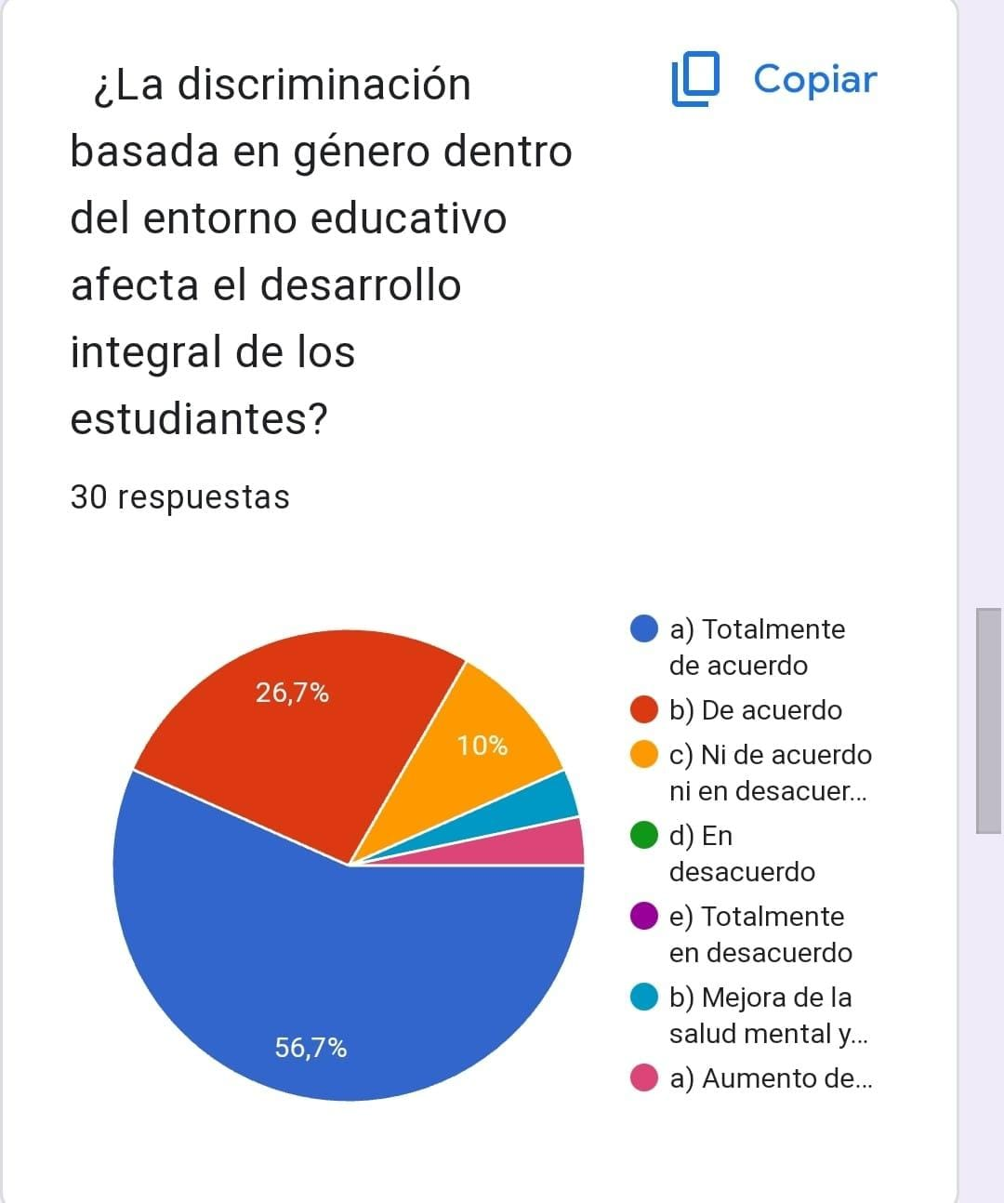

* **Totalmente de acuerdo:** 26,7%
* **De acuerdo:** 56,7%
* **Ni de acuerdo ni en desacuerdo:** 10%
* **En desacuerdo:** 0%
* **Totalmente en desacuerdo:** 0%

**Análisis de los resultados:**

Los resultados de la encuesta muestran que una gran mayoría de los encuestados (83,4%) está de acuerdo en que la discriminación basada en género dentro del entorno educativo afecta el desarrollo integral de los estudiantes. Esto es un dato preocupante, ya que indica que la discriminación por género es un problema real en las escuelas que puede tener un impacto negativo en el aprendizaje y el bienestar de los estudiantes.

Es importante destacar que no hubo respuestas en las categorías "En desacuerdo" o "Totalmente en desacuerdo". Esto sugiere que hay un consenso generalizado sobre el hecho de que la discriminación por género es un problema grave que debe abordarse. En primer lugar, es importante que las escuelas tomen medidas para crear un entorno educativo seguro e inclusivo para todos los estudiantes, independientemente de su género. Esto puede incluir la implementación de políticas contra la discriminación por género, la capacitación del personal sobre cómo identificar y abordar la discriminación, y la creación de un ambiente escolar positivo y respetuoso.

1. 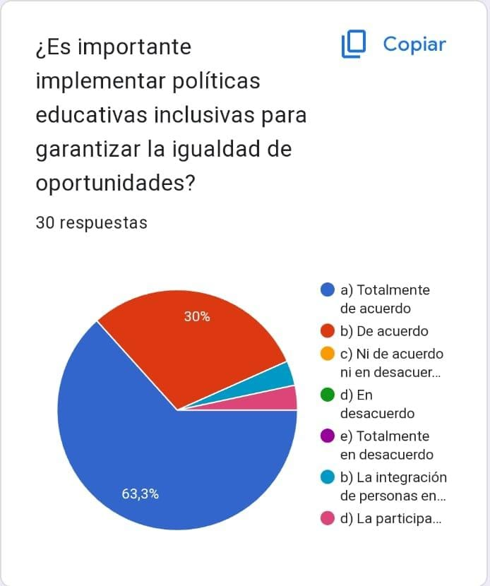

* **Totalmente de acuerdo:** 30%
* **De acuerdo:** 63,3%
* **Ni de acuerdo ni en desacuerdo:** 6,7%
* **En desacuerdo:** 0%
* **Totalmente en desacuerdo:** 0%

**Análisis de los resultados:**

Los resultados de la encuesta muestran que una gran mayoría de los encuestados (93,3%) está de acuerdo en que es importante implementar políticas educativas inclusivas para garantizar la igualdad de oportunidades. Esto es un dato positivo, ya que indica que hay un reconocimiento generalizado de la importancia de la educación inclusiva.

Es importante destacar que no hubo respuestas en las categorías "En desacuerdo" o "Totalmente en desacuerdo". Esto sugiere que hay un consenso generalizado sobre el hecho de que la educación inclusiva es un objetivo importante que debe perseguirse. Los resultados de esta encuesta tienen varias implicaciones importantes para los gobiernos, las escuelas y la sociedad en general. En primer lugar, es importante que los gobiernos implementen políticas que promuevan la educación inclusiva. Esto puede incluir la financiación de programas educativos inclusivos, la formación de docentes en educación inclusiva y la creación de entornos educativos accesibles para todos los estudiantes.

1. 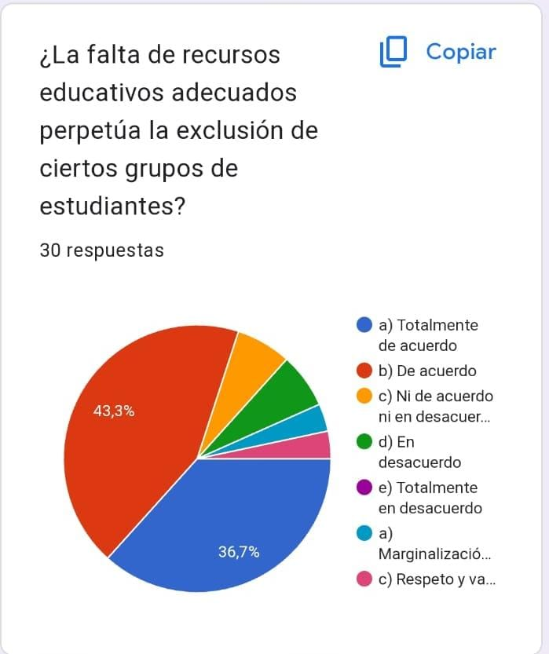

* **Totalmente de acuerdo:** 43.3%
* **De acuerdo:** 36.7%
* **Ni de acuerdo ni en desacuerdo:** 0%
* **En desacuerdo:** 20%
* **Totalmente en desacuerdo:** 0%

**Análisis de los resultados**

Los resultados de la encuesta muestran que una gran mayoría de los estudiantes (79.9%) está de acuerdo en que la falta de recursos educativos adecuados perpetúa la exclusión de ciertos grupos de estudiantes. Esto es un dato preocupante, ya que indica que muchos estudiantes sienten que no tienen las mismas oportunidades de éxito que otros debido a la falta de recursos en sus escuelas. Es importante destacar que el 20% de los estudiantes está en desacuerdo con esta afirmación. Esto sugiere que hay algunos estudiantes que creen que todos los estudiantes tienen las mismas oportunidades de éxito, independientemente de los recursos que estén disponibles en sus escuelas.

Los resultados de esta encuesta se pueden interpretar de varias maneras. Una interpretación es que la falta de recursos educativos adecuados es un factor importante que contribuye a la exclusión de ciertos grupos de estudiantes.

Otra interpretación es que hay otros factores, además de la falta de recursos, que también contribuyen a la exclusión. Es importante tener en cuenta que esta encuesta solo se realizó a una pequeña muestra de estudiantes. Por lo tanto, los resultados no se pueden generalizar a toda la población estudiantil. Sin embargo, los resultados sugieren que la falta de recursos educativos adecuados es un problema que merece una mayor atención.

1. 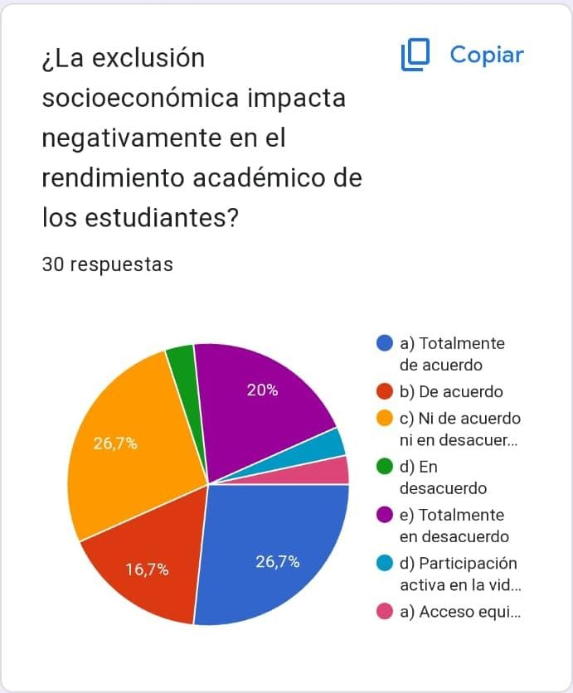

* **Totalmente de acuerdo:** 20%
* **De acuerdo:** 26.7%
* **Ni de acuerdo ni en desacuerdo:** 26.7%
* **En desacuerdo:** 16.7%
* **Totalmente en desacuerdo:** 0%

**Análisis de los resultados**

Los resultados de la encuesta muestran que una **mayoría relativa** de los estudiantes (46.7%) está de acuerdo en que la exclusión socioeconómica impacta negativamente en el rendimiento académico de los estudiantes. Esto es un dato preocupante, ya que indica que muchos estudiantes sienten que las desventajas socioeconómicas pueden afectar su capacidad para tener éxito en la escuela.

Es importante destacar que el **43.4%** de los estudiantes no está de acuerdo con esta afirmación. Esto sugiere que hay algunos estudiantes que creen que la exclusión socioeconómica no tiene un impacto significativo en el rendimiento académico.

Los resultados se pueden interpretar de varias maneras. Una interpretación es que la exclusión socioeconómica es un factor importante que contribuye al bajo rendimiento académico de algunos estudiantes. Otra interpretación es que hay otros factores, además de la exclusión socioeconómica, que también contribuyen al bajo rendimiento académico. Es importante tener en cuenta que esta encuesta solo se realizó a una pequeña muestra de estudiantes. Por lo tanto, los resultados no se pueden generalizar a toda la población estudiantil. Sin embargo, los resultados sugieren que la exclusión socioeconómica es un problema que merece una mayor atención.

1. 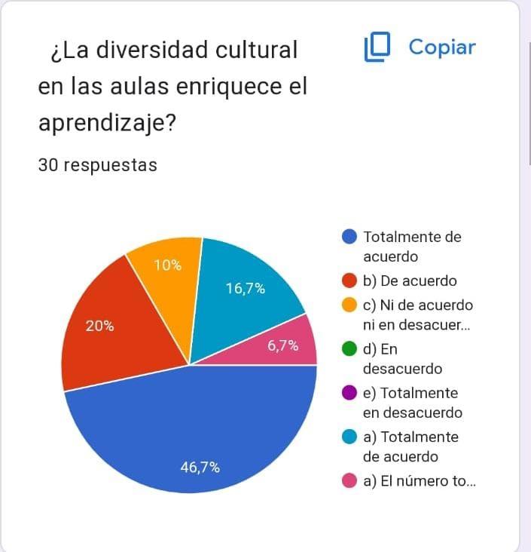

* **Totalmente de acuerdo:** 46.7%
* **De acuerdo:** 33.3%
* **Ni de acuerdo ni en desacuerdo:** 20%
* **En desacuerdo:** 0%
* **Totalmente en desacuerdo:** 0%

**Análisis de los resultados**

Los resultados de la encuesta muestran que una **gran mayoría** de los estudiantes (80%) está de acuerdo en que la diversidad cultural en las aulas enriquece el aprendizaje. Esto es un dato positivo, ya que indica que muchos estudiantes valoran la oportunidad de aprender en un entorno multicultural.

Es importante destacar que el **20%** de los estudiantes no está de acuerdo con esta afirmación. Esto sugiere que hay algunos estudiantes que no creen que la diversidad cultural tenga un impacto positivo en el aprendizaje.

Los resultados se pueden interpretar de varias maneras. Una interpretación es que la diversidad cultural puede proporcionar a los estudiantes una variedad de perspectivas y experiencias, lo que puede ayudarlos a desarrollar habilidades de pensamiento crítico y empatía. Otra interpretación es que la diversidad cultural puede crear un ambiente más inclusivo y acogedor para todos los estudiantes. Es importante tener en cuenta que esta encuesta solo se realizó a una pequeña muestra de estudiantes. Por lo tanto, los resultados no se pueden generalizar a toda la población estudiantil. Sin embargo, los resultados sugieren que la diversidad cultural es un factor que puede tener un impacto positivo en el aprendizaje.

**Conclusión**

La deserción académica y la inclusión educativa son dos temas estrechamente relacionados que representan desafíos importantes para los sistemas educativos en todo el mundo. La deserción académica se refiere al abandono de los estudios por parte de los estudiantes, mientras que la inclusión educativa se refiere al proceso de garantizar que todos los estudiantes tengan acceso a una educación de calidad, independientemente de sus antecedentes o circunstancias.

La deserción académica es un problema complejo que requiere soluciones integrales. Al implementar estrategias que promuevan la inclusión educativa, podemos crear sistemas educativos que sean más equitativos y efectivos, y que brinden a todos los estudiantes la oportunidad de alcanzar su máximo potencial.

El uso de Google Forms para recopilar datos y realizar encuestas puede ser una herramienta valiosa para comprender la deserción académica y la inclusión educativa. Los resultados de estas encuestas pueden ser utilizados para desarrollar estrategias efectivas para abordar estos problemas y crear un sistema educativo más equitativo e inclusivo para todos.

**Recomendaciones**

Para abordar la deserción académica, es necesario implementar estrategias que promuevan la inclusión educativa. Estas estrategias pueden incluir:

* **Mejorar la calidad de la educación:** Esto implica proporcionar a todos los estudiantes acceso a maestros calificados, recursos educativos adecuados y un entorno de aprendizaje seguro y positivo.
* **Brindar apoyo a los estudiantes en riesgo:** Esto puede incluir tutoría, consejería y servicios de salud mental.
* **Fomentar la participación de la familia y la comunidad:** Es importante involucrar a las familias y la comunidad en la educación de los niños para que puedan brindar apoyo y orientación.
* **Abordar las causas fundamentales de la pobreza y la exclusión social:** Esto implica implementar políticas públicas que promuevan la equidad y la justicia social.

**Puntos importantes**

* La deserción académica y la inclusión educativa son problemas complejos que requieren soluciones integrales.
* El uso de Google Forms para recopilar datos es solo una parte del proceso de abordar estos problemas.
* Es importante analizar los resultados de las encuestas de manera cuidadosa y considerar diferentes perspectivas.
* Las recomendaciones para abordar la deserción académica y promover la inclusión educativa deben estar basadas en evidencia y ser adaptadas a las necesidades específicas de cada comunidad.

**Anexos**

